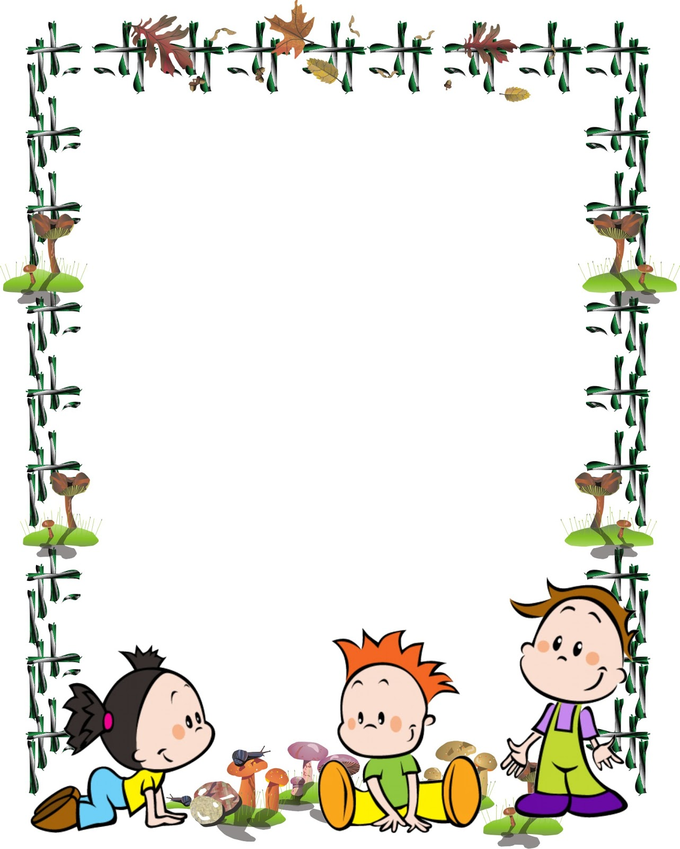

**Planeación Pedagógica**

**“A la luz de la contingencia por el COVID 19”**

**Practica 2:** Adoptar medidas saludables de preparación, manipulación, conservación y consumo de alimentos.

**Practica 5:** Lavarse las manos con agua y jabón, al menos cada 3 horas y especialmente, al llegar a casa, antes de comer y después de entrar al baño.

**Practica 14:** Vivir interacciones sensibles y acogedoras con niñas y niños desde la gestación.

**Justificación**

Por medio de esta planeación pedagógica se pretende generar experiencias entre padres de familia o cuidadores con las niñas y niños donde se invitan a adoptar medidas saludables de preparación, manipulación, conservación y consumo de alimentos, Lavarse las manos con agua y jabón, al menos cada 3 horas, esperando que todos los miembros de la familia tomen conciencia de la importancia de cuidarse y cuidar a todos en casa.

**Objetivo General**

Proponer diferentes actividades en familia donde se incentive a todos a tener hábitos de vida saludables.



**Objetivos Específicos**

* Desarrollar la creatividad de las niñas y niños con la técnica plástica del modelado.
* **Motivar a las niñas** y niños a interesarse por la ciencia desde una edad temprana y estimular su creatividad.
* Implementar sesiones de aprendizaje que promuevan la participación de los padres de familia en el lavado de manos con jabón.
* Aprender acerca de las frutas a través de actividades divertidas.
* Desarrollar movimientos simples donde se evidencie el equilibrio y la coordinación de las niñas y los niños.

**RETO: “Las frutas”**

Se retará a cada familia a participar de este reto que tiene como objetivo fortalecer en las niñas y niños buenos hábitos alimenticios por medio de actividades que fomenten el consumo de frutas. Se invita a los padres de familia a que busquen en la nevera las frutas que tienen allí para su consumo, se las entregaran a las niñas y niños para que las exploren, sientan su aroma, textura y forma, después en familia harán un rico salpicón o ensalada de frutas, lo servirán en la mesa y comerán unidos, este es un buen momento para tomar una fotografía la cual servirá como evidencia del reto cumplido.

**MATERIALES:** Frutas, cuchillo, tabla de picar, recipiente y vasos.



**LUNES 11 DE MAYO**

**Frutero**

Los padres de familia o cuidadores ambientaran o contaran con un espacio dedicado al rincón de las artes o expresión plástica provisto del material necesario para la realización de un frutero con frutas de plastilina. Las niñas y niños jugarán en este rincón llevando a cabo la actividad propuesta que consistirá en modelar frutas de plastilina expresando sus ideas a partir de los materiales, representando la realidad tal y como el niño la conoce y desarrollando su creatividad e imaginación.

**MARTES 12 DE MAYO**

**Creando tu propio mar**

**MATERIALES:** Botella plástica, agua, aceite vegetal, colorante azul, que puede ser tinta, acuarela o colorante alimentario.

**Instrucciones:**

* Llena 1/3 de la botella con agua.
* Agrega unas gotas del colorante, colócale la tapa y muévelo bien.
* Rellena la botella con el aceite vegetal.
* Vuelve a colocarle la tapa, agita y mira lo que sucede.



**Explicación:**

El agua y el aceite nunca se mezclan. Lo que sucede es que el aceite tiene una densidad mayor que el agua por lo que flota en la superficie ya que sus moléculas no pueden mezclarse con las moléculas de agua. Esto explica el efecto curioso de este experimento en el que puede verse diferentes tonalidades de azul, como en el mar, burbujas y hasta pequeñas “olas” que se forman dentro de la botella y que le aporta un matiz mucho más realista al experimento.

**MIERCOLES 13 DE MAYO**

**Lavado de manos en niñas y niños**

Convertir en una rutina el acto de lavarse las manos antes de comer o de manipular alimentos y por supuesto, después de acudir al baño, es la mejor manera de inculcar a las niñas y niños un habito de higiene que les protegerá durante toda su vida. La mejor manera de enseñar a lavarse correctamente las manos es realizar esta acción junto a un adulto.

Tomar evidencia fotográfica donde se vea la niña o niño acompañado de un adulto responsable realizando el lavado de las manos.



**JUEVES 14 DE MAYO**

**Canción de las frutas**

<https://www.youtube.com/watch?v=N9TTN5smxcs>

Vamos a cantar y bailar en familia, luego compartamos una deliciosa fruta.

**Enfocándose en las formas y los colores**

Hoy a la hora que estén comiendo, hablen acerca de la forma y color de los alimentos. Preparen una merienda o una comida que tenga determinada forma o color. Por ejemplo, una merienda anaranjada puede ser, zanahorias cortadas a lo largo en pedazos delgados, jugo de naranja o tronquitos de naranja.

Una merienda que tenga una forma "redonda" puede ser uvas, cerezas, zanahorias partidas en rodajas, o sándwich cortados en círculos. Sea creativo con las figuras geométricas.

**VIERNES 15 DE MAYO**

**La cuerda floja**

A esta edad el niño camina con facilidad, pero puedes desafiarlo a que juegue a “caminar sobre la cuerda floja”. Tú también puedes intentarlo, ¡el juego no será fácil, pero será muy divertido!

Despeja la habitación de modo que quede libre de obstáculos, haz en el suelo una línea con cinta adhesiva, empieza con una línea recta y luego haz que se curve y gire, y acaba con una espiral, anima al niño a que “camine por la cuerda floja”. Hazlo tú primero, caminando por encima de la cinta adhesiva, trata de no salirte de la cinta, después le toca a la niña o niño. Mira si puede seguir la cinta mejor que tú.

Para tener seguridad: No pongas cinta adhesiva en superficies que puedan resultar peligrosas. Si el niño no puede mantener el equilibrio, pon la cinta cerca de la pared para que pueda apoyarse en ella.

# **Sésamo: Lavado de manos antes de comer.**

<https://www.youtube.com/watch?v=l_J_Nmb6WlA>

